
ESTUDIOS SOCIALES

Las maravillas de la Regalia

CONOCIMIENTOS ESENCIALES
- Soberanía
- Formas de vida

RESULTADOS DEL APRENDIZAJE
Los estudiantes comprenderán:
- por qué la gente lleva vestimentas especiales para celebrar rituales y tradiciones,
- el significado de las regalias que llevan las Tribus Nativas de Oregón, y
- que la soberanía tribal significa que las Tribus Nativas pueden llevar símbolos de importancia, como las vestimentas ceremonials, para expresarse culturalmente.

PREGUNTAS ESENCIALES
- ¿Por qué la gente lleva vestimentas especiales para celebrar sus tradiciones?
- ¿Por qué es importante que las Tribus vistan sus vestimentas ceremoniales para sus rituales y ceremonias?

TIEMPO REQUERIDO
- 35 minutos

Descripción general
En esta lección, los estudiantes aprenderán sobre la importancia y el significado de las regalias (vestimentas ceremonials) para las Tribus Nativas de Oregón. Los estudiantes aprenderán que la vestimenta ritual es una parte significativa de las ceremonias, eventos y celebraciones culturales. Conecta a las personas con sus antepasados y fomenta un sentimiento de pertenencia.

Datos de referencia para los profesores
Esta lección se centra en los Conocimientos esenciales, Soberanía y Formas de vida. La soberanía tribal se refiere al derecho de las tribus a gobernarse a sí mismas y a mantener sus costumbres y tradiciones, independientemente de influencias externas. El Conocimiento esencial, Formas de vida, se centra en las ideas de que las culturas y tradiciones nativas están conformadas por valores culturales que guían las formas de vida indígenas. Esto incluye los sistemas y legados que las comunidades tienen intentos de limitar o erradicar.

MATERIALES
¿Qué materiales se necesitan para que los estudiantes realicen esta actividad?
- Impresiones de los folletos de la lección
- Vídeo
- Pronunciación de Regalia (ruh-gae-lee-uh)
Esta lección explora cómo la regalia es una expresión tanto de las formas de vida como de la Soberanía, permitiendo a los estudiantes ver la continuidad entre las tradiciones pasadas y presentes. Las vestimentas ceremonials simbolizan el patrimonio, las creencias espirituales y las funciones ceremoniales. A menudo incluye bordados, plumas, flecos, turbantes y colores brillantes. Se trata de atuendos formales utilizados en las prácticas tribales tradicionales, frente a las vestimentas académicas (toga y birrete) o los que indican estatus (insignias del Senado) o pertenencia a un grupo (Girl Scouts). Las vestimentas ceremoniales son un símbolo de orgullo y herencia cultural que permite a las tribus afirmar sus identidades y tradiciones únicas. Como expresión de su soberanía, las tribus suelen celebrar actos culturales, como powwows y ceremonias, en los que esta vestimenta ocupa un lugar destacado, demostrando el derecho de la tribu a expresarse y a preservar su cultura.

PALABRAS e IDEAS CLAVE
- Soberanía - El poder de establecer tus propias reglas y cuidar de tu propia gente.
- Regalia tribal - Vestimenta especial y tradicional que se lleva durante las celebraciones y ceremonias.
- Tradición: forma de hacer las cosas que se transmite de generación en generación.
- Generaciones: Personas nacidas hace mucho tiempo, hoy y en el futuro. Incluye a hijos, nietos, bisnietos, padres, abuelos y bisabuelos.

Consideraciones para los profesores

Prácticas
A la hora de enseñar esta lección, los siguientes principios pueden ayudar a guiar su toma de decisiones y su interacción con los estudiantes.
- Anime a los estudiantes a establecer conexiones personales con la regalia.
- Utilice preguntas abiertas para facilitar la reflexión y el debate.
- Vincular el contenido de la lección al tema más amplio de la soberanía, ayudando a los estudiantes a entender por qué las Tribus Nativas deben ser libres de practicar sus tradiciones culturales de la manera que elijan.
- Al compartir contenido con los estudiantes, aborde el "por qué" y no sólo el "qué".
- Asegúrese de que sus prácticas de enseñanza sean accesibles y apropiadas para estudiantes nativos y no nativos.

Evaluación
Durante esta lección, observe y escuche a los estudiantes durante las discusiones y mientras trabajan de forma independiente y colaborativa para determinar cómo progresan en su aprendizaje. Anote lo que observa sobre lo que los estudiantes dicen y hacen en relación con los criterios de éxito. Use esta información para proporcionar retroalimentación a los estudiantes y planificar los siguientes pasos.
Al final de la lección, ofrezca a los estudiantes la oportunidad de reflexionar sobre su aprendizaje a travéz de una autoevaluación. Los estudiantes pueden indicar su nivel de aprendizaje en relación con los criterios de éxito específicos. También pueden explicar por escrito el por qué creen que se encuentran en ese nivel de aprendizaje.

Criterios de éxito
- Puedo describir los diferentes tipos de regalia que llevan los Siletz.
- Puedo explicar por qué la regalia es importante en las ceremonias culturales y para la soberanía tribal.
- Puedo relacionar mis propias experiencias de vestimenta especial y rituales con las de las tribus nativas.

Actividades de la lección

Inicio

Duración: 5 minutos

Paso 1:
Presente a las Nueve Tribus de Oregón reconocidas a nivel federal (ver Folleto)
Explique: Actualmente hay nueve tribus reconocidas a nivel federal en Oregón. Las tribus no son iguales. Cada una tiene su propia tierra, Idioma y cultura. Cada tribu es como un gran grupo de parientes, con muchas familias diferentes. Estas familias se llaman bandas, y las bandas se unen para formar la Tribu. Una tribu de Oregón tiene 27 bandas y otra sólo una. Hay mucha variedad en Tribus Nativas de Oregón.

Paso 2:
- Pregunte a los estudiantes en qué ocasiones usan ropa especial, por ejemplo, durante una fiesta, ceremonia o celebración importante para su familia. Dirija un debate sobre cuándo llevan esa ropa y por qué. ¿Cuál es su significado?
- Comparta con los estudiantes los resultados del aprendizaje y los criterios de éxito. Repase el vocabulario nuevo si es necesario.

Actividades principales

Duración: 30 minutos

Paso 1:
Explique a los estudiantes que las Tribus Nativas de Oregón suelen llevar una vestimenta especial cuando celebran un acontecimiento importante. Esta vestimenta ceremonial se llama “regalia”. Muestre a los estudiantes las imágenes del Folleto: Imágenes de regalia. Pregunte a los Estudiantes qué les llama la atención.
Proporcione a los estudiantes apoyo para pronunciar la palabra REGALIA Pronunciación de Regalia (ruh-gae-lee-uh)
Explique: Regalia es una palabra inglesa que designa la vestimenta ceremonial. Un ejemplo es que la tribu Siletz viste regalia durante una tradición especial llamada Nee-dash, que significa "la danza" y a veces se conoce como la danza de las plumas.

Paso 2: Leer y compartir
Entregue el Folleto: Regalia en el Nee-dash
Facilite un debate sobre la foto del Folleto. Pregunte a los estudiantes: ¿Qué les llama la atención? ¿Qué se preguntan? Recuerde a los estudiantes que las diferentes tribus y bandas de nativos americanos tienen diferentes vestimenta ceremoniales. La vestimenta que se ve en Nee-dash es un ejemplo de las tribus Siletz de Oregón.
Dé tiempo a los estudiantes para que lean el texto del Folleto, adaptado de la lección de 5to grado del ODE sobre Nee-dash (consulte los recursos adicionales para obtener la hoja informativa completa sobre Nee-dash).
Facilite un debate sobre la cita y la foto. Algunas sugerencias son:
"La cita habla de que la regalia ayuda a la gente a conectar con los antepasados, ¿qué crees que significa eso? ¿Quiénes son los antepasados? ¿Por qué es importante conectar?
"Hay muchas formas de mostrar agradecimiento a los demás. Los Siletz bailan con sus vestimentas ceremoniales. ¿Cómo crees que demuestran su agradecimiento?".

Paso 3:
- Reúna a los estudiantes en pequeños grupos (en sus pupitres o sobre la alfombra).
- Proporcione a los estudiantes una forma de anotar los pensamientos de su grupo, por ejemplo, bolígrafo y papel, cuaderno.
- Proyecte el vídeo sobre la regalia creada por la tribu Grand Ronde. https://youtu.be/KvPHZbZ_cjU?feature=shared
- Pida a los estudiantes que anoten las ideas de su grupo para compartirlas más tarde. En concreto, pídeles que anoten al menos: dos cosas nuevas que hayan aprendido y dos preguntas que tengan
- En el grupo entero, pide a cada grupo que comparta sus reflexiones. Estudiantes pueden responderse unos a otros, ofreciendo sus propias ideas y preguntas.

Conclusión

Duración: 5 minutos
- Pida a los estudiantes que completen la autoevaluación.
- Pida a los estudiantes que expongan lo que han aprendido sobre Regalia.

Recursos adicionales

- Lección de Regalia nativa de la tribu americana Grande Ronde para 5to grado
- Artículo: La apropiación cultural, un tema perenne en Halloween
- Artículo Introducción a Nee-Dash

Autoevaluación del estudiante
Nombre:
Instrucciones: Lee los criterios de éxito de la lección en la primera columna. A continuación, decide si puedes hacerlo ahora o si aún no. Si eliges “Todavía no”, comparte una cosa que puedas hacer como siguiente paso. Si eliges “Sí”, comparte lo que has hecho bien.

Criterios de éxito | Todavía no   | Sí  
¿Puedo describir los diferentes tipos de regalia que llevan los Siletz?
¿Puedo explicar por qué la regalia es importante en las ceremonias culturales y para la soberanía tribal?
¿Puedo relacionar mis propias experiencias de vestimenta especial y rituales con las de las tribus nativas?

Folleto: Las 9 Tribus de Oregón reconocidas a nivel federal

¿Qué tribu está más cerca de ti?

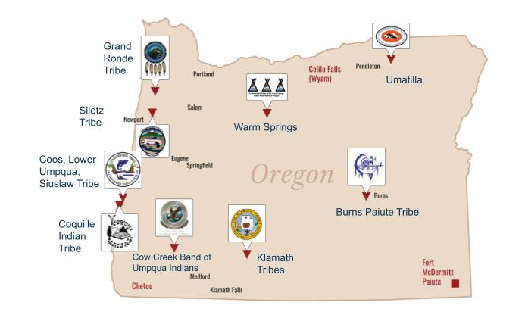
Mapa de Oregón con las nueve Tribus reconocidas a nivel federal.
Actualmente hay nueve Tribus reconocidas a nivel federal en Oregón. Las Tribus no son iguales. Cada una tiene su propia tierra, Idioma y cultura. Cada tribu es como un gran grupo de parientes, con muchas familias diferentes. Estas familias se llaman bandas, y las bandas se unen para formar la Tribu. Una tribu de Oregón tiene 27 bandas y otra sólo una. Hay mucha variedad entre las Tribus de Oregón.

Folleto: Nee-dash y Regalia de la Tribu Siletz
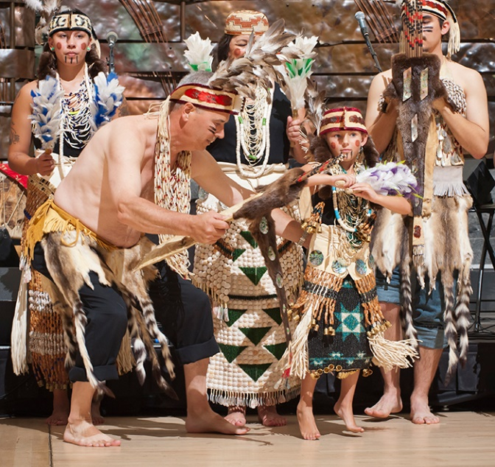
Fotografía de Ernes Amoroso, cortesía del Museo Nacional del Indígena Americano, Smithsonian Institution
Esta foto es de Alfred "Bud" Lane III, de las Tribus Confederadas de Indios Siletz de Oregón. El viste su regalia mientras baila la tradicional Danza de las Plumas, o Nee-dash, con su nieta de seis años Halli Chaabayu Lane-Skauge y otros miembros de la tribu Siletz.
La regalia es una vestimenta especial confeccionada con elementos de la naturaleza. Los nativos recogen materiales de las colinas, las montañas y el océano. Utilizan hierba de oso de las colinas y brillantes conchas de abulón del mar. La confección de las regalias lleva muchos años de duro trabajo.
Los nativos saben que la Madre Tierra da muchas cosas maravillosas. Ven cómo las plantas, los animales y la naturaleza les ayudan a vivir. El Nee-dash es un momento especial para dar las gracias por estos dones. Durante el Nee-dash, la gente se reúne en la Casa de la Danza. Cantan, bailan y rezan. Esto les ayuda a recordar sus antiguas tradiciones y a enseñárselas a los jóvenes. El Nee-dash y la regalia conectan a los nativos con el pasado, con la tierra, con los animales y con todos los antepasados.

Folleto: Imágenes de regalia
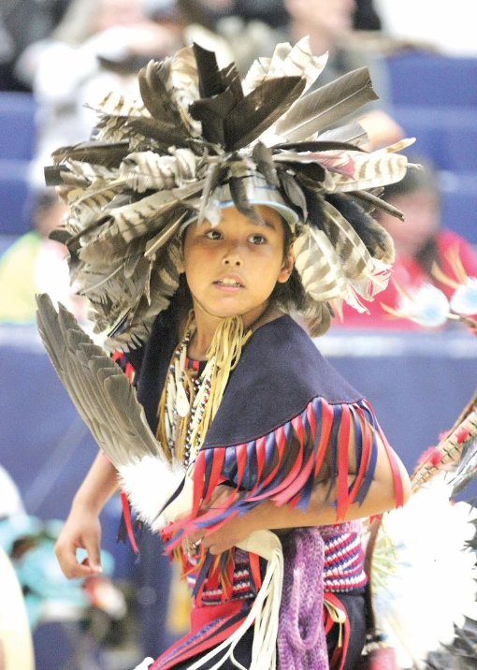
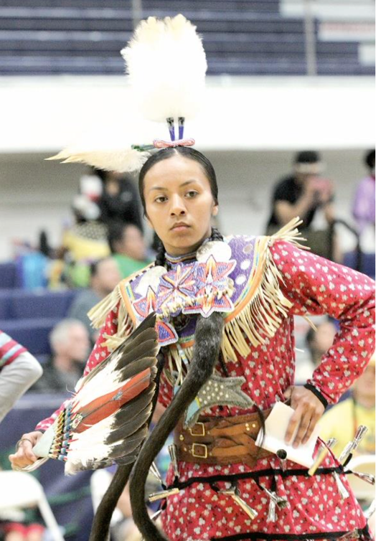

Fotos cortesía de The Confederated Tribes of the Umatilla Indian Reservation (Tribus confederadas de la reserva india de Umatilla)

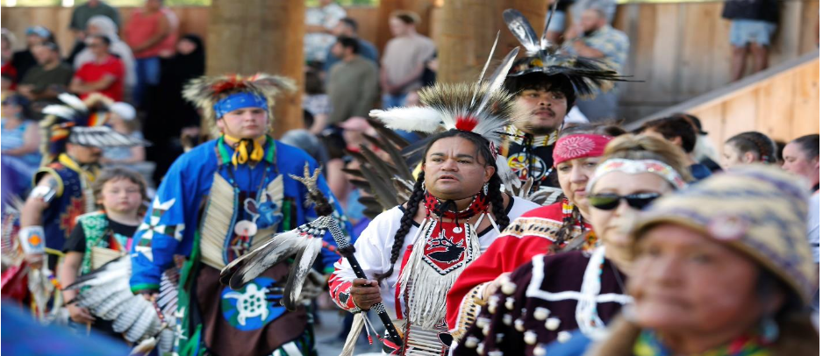

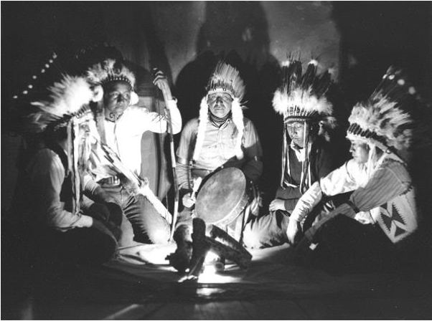
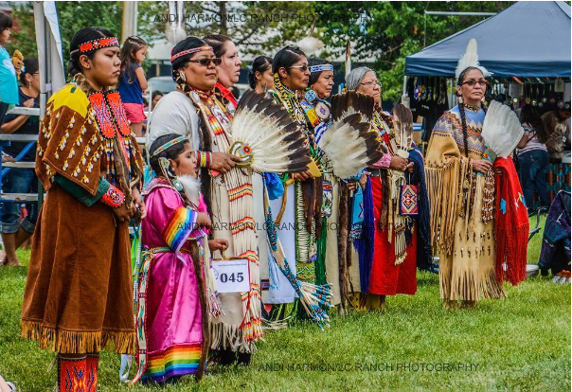
Fotos cortesía de The Burns Paiute Tribe
Foto cortesía de Timothy Gonzalez, The Confederated Tribes of Grand Ronde

